
TRƯỜNG ĐẠI HỌC THỦY LỢI
KHOA: CÔNG NGHỆ THÔNG TIN

BÀI TẬP LỚN
MÔN: CÔNG NGHỆ WEB
(CSE 485)

Đề tài:
Trang web Trường Đại học Thủy Lợi

Giáo viên hướng dẫn : Kiều Tuấn Dũng
Sinh viên : Lê Thị Ngọc Minh -1851161472
Nguyễn Nhật Minh-1851161757
Lớp : 60HT
Năm học : 2019-2020

Hà Nội-2020
LỜI CAM ĐOAN
Nhóm tôi xin cam đoan kết quả đạt được trong bài tập lớn là sản phẩm của nhóm, không sao chép lại của người khác. Những kết quả nghiên cứu nào của cá nhân dều được chỉ rõ qua bài tập lớn. Các thông tin tổng hợp hay kết quả lấy từ nhiều nguồn tài liệu khác đều được trích dẫn đầy đủ và hợp lý. Tất cả tài liệu tham khảo đều có xuất xứ rõ ràng và đực trích dẫn hợp pháp.
Tôi xin hoàn toàn chịu trách nhiệm và chịu mọi hình thức kỷ luật theo quy định.

Lời cảm ơn
Em xin gửi lời cảm ơn chân thành đến thầy dạy bộ môn “Nền tảng công nghệ Web” đã giảng dạy cho chúng em và tạo điều kiện thuận lợi trong quá trình em học tập tại khoa cũng như những góp ý quý báo để em hoàn thành khóa luận này.
Em xin được bày tỏ sự trân trọng và lòng biết ơn sâu sắc đến thầy Kiều Tuấn Dũng, giảng viên bộ môn Nền tảng công nghệ web, Khoa Công nghệ thông tin, trường ĐH Thủy Lợi. Sự tận tình và nhiệt huyết của thầy là nguồn động lực dồi dào, thúc đẩy nhóm em không ngừng nỗ lực để bài tập lớn hoàn thành tốt nhất.
Xin gửi lời cảm ơn đến tất cả các bạn trong lớp, những người luôn sẵn sàng giúp đỡ, động viên và ủng hộ nhóm em trong quá trình học tập và nghiên cứu để hoàn thành bài tập lớn này.
Mặc dù đã cố gắng hoàn thiện bài tập lớn với tất cả sự nỗ lực vcuar bản thân, nhưng bài tập lớn không thể tránh khỏi những thiếu sót, nhóm em rất mong nhận được những góp ý của bạn bè, các thầy cô giáo và những người quan tâm đến đề tài này.

Lời nói đầu
Ngày nay, công nghệ thông tin đóng vai trò quan trọng và ảnh hưởng rất lớn tới sự phát triển của xã hội. Nó xuất hiện trong mọi ngành nghề, mọi lĩnh vực trong đời sống xã hội, làm cho nhiều phương thức, hoạt động truyền thống bị ảnh hưởng và làm thay đổi. Với sự hỗ trợ, giúp sức bởi các phần mềm, ứng dụng, con người đã giải quyết được công việc nhanh hơn, hiệu quả hơn, tiết kiệm được nhiều thời gian, công sức hơn. Nhất là trong công tác quản lí, và truy cập tìm kiếm thông tin, việc sử dụng phần mềm ứng dụng vào đã và đang nhận được nhiều người quan tâm và chú trọng đầu tư phát triển.
Hiện nay, việc cung cấp thông tin, tin tức và quản trị của nhà trường là một việc rất quan trọng và cần thiết. Đó là nơi để nhà trường đưa thông tin, thông báo, tin tức và các tiêu đề quan trọng lên để cho giáo viên, cán bộ nhân viên và sinh viên có thể nắm bắt thông tin một cách nhanh chóng và kịp thời. Việc tạo ra website trường Đại học Thủy Lợi là vô cùng cần thiết nó vừa phù hợp với thời đạ công nghệ 4.0, vừa giúp mọi người tiếp cận thông tin, tin tức một cách nhanh chóng, dễ dàng ngoài ra còn rút ngắn thời gian chuyền tin từ các cơ quan quan lí dễ dàng truyền thông tin, không gậy chậm trễ mất thời gian.
Thông báo, tin tức và mọi thông tin hoạt động của trường sẽ được cập nhật trên website của nhà trường. Mọi thông tin, tin tức sẽ được cập nhật trên website khi admin cập nhật tin tức hoàn chỉnh sẽ đưa thông tin lên trên trang. Như vậy, việc tạo lập website của trường là vô cùng quan trọng, giúp mọi người năm bắt thông tin nhanh chóng, dễ dàng và tiết kiệm thời gian một cách dễ dàng

BÁO CÁO BÀI TẬP LỚN
Học phần: Công nghệ Web (CSE485)
Mã nhóm: 1851161472_1851161757
I. Tổng quan về Project
1.1 - Giới thiệu chung về Website
Tạo trang web Trường Đại học Thủy Lợi để cập nhật thông tin, thông báo của trường đến cho giáo viên, công nhân viên và sinh viên. Lượng thông tin được cập nhật liên tục để giúp cho mọi người năm bắt được mọi thông tin của nhà trường và các thay đổi, đào tạo trong chương trình đào tạo của nhà trường. Hệ thống được xây dựng dưới dạng website ứng dụng nên người dùng có thể sử dụng hệ thống rất thuận tiện ở mọi nơi với nhiều loại thiết bị khác nhau như máy tính, máy tính bảng, điện thoại có kết nối internet đều có thể sự dụng được, đảm bảo cho việc tiếp nhận và xử lý thông báo, tin tức của nhà trường một cách nhanh chóng thuận lợi.
1.2. Phân công công việc và thông tin Project
Phân việc trong nhóm
1851161472 Lê Thị Ngọc Minh | 1851161757 Nguyễn Nhật Minh
- Font-end  - Database, trang admin  - Đăng nhập, đăng kí  - Quản trị người dùng: Liệt kê/Thêm/Sửa/Xóa | - Font-end  - Trang admin  - Quản trị bài viết: Liệt kê/ Thêm/ Sửa
Điểm tự đánh giá của cá nhân: 7đ | Điểm tự đánh giá của cá nhân: 7đ
Ghi chú: Trưởng nhóm
Link Github tới thư mục BTL làm việc của nhóm: https://github.com/ngocminh63/CSE485_1851161472_LeThiNgocMinh

1.3. Lược đồ CSDL và chi tiết các bảng
(Hình ảnh dưới đây mang tính chất minh họa)
Database ER Diagram
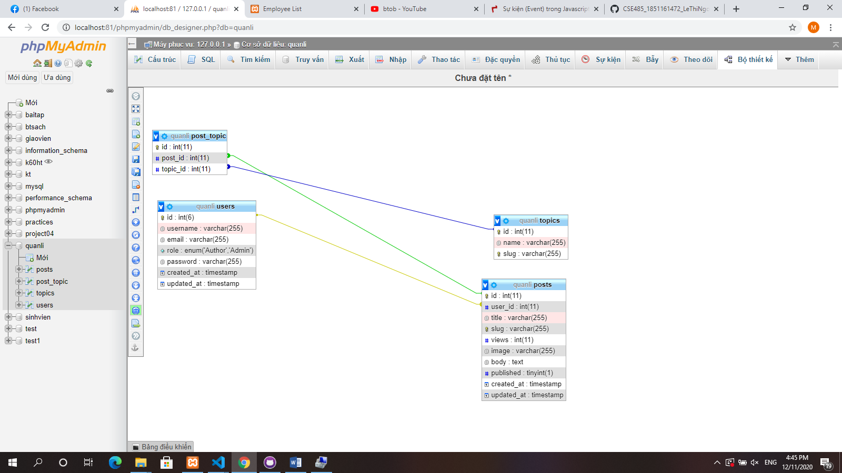

Quan hệ | Thuộc tính | Diễn giải | Kiểu dữ liệu
users | Id | Id của người đăng kí | Int(11)
users | Username | Tên đăng nhập | Varchar(255)
users | Role | Xác định là quản trị viên hay người dùng | Enum('Author','Admin')
users | Password | Mật khẩu | Varchar(255)
users | created_at | Thời gian tạo | Timestamp
users | updated_at | Thời gian up | Timestamp
posts | id | Id của bài post | Int(11)
posts | user_id | Id của người đăng | Int(11)
posts | Title | Tiêu đề | Varchar(255)
posts | Slug | Đường link | Varchar(255)
posts | Views | Địa chỉ ảnh | Int(11)
posts | Image | Hình ảnh | Varchar(255)
posts | Body | Thân bài | Text
posts | Published | Tải lên | Tinyint(1)
posts | created_at | Thời gian tạo | Timestamp
posts | Updated_at | Thời gian up | Timestamp
topics | Id | Id của đề tài | Int(11)
topics | Name | Tên đề tài | Varchar(255)
topics | Slug | Đường link | Varchar(255)
post_topic | Id | Id của bài đăng đề tài | Int(11)
post_topic | post_id | Id của bài post | Int(11)
post_topic | topic_id | Id của đề tài | Int(11)

II. Mục tiêu làm cái Website đó (Tin tức trường học, Bán hàng, Học tập ...)
- Cập nhật thông tin trong trường những thông tin phục vụ cho việc học của sinh viên và cong việc vủa giáo viên.
- Cung cấp thông tin nhanh, đảm bảo và có chọn lọc.
- Trình bày dễ nhìn và làm nổi bật những nội dung đáng chú ý và quan trọng.
- Cung cấp thông tin liên quan tới trường Đại học Thủy Lợi một cách chính xác và đầy đủ.
- Chỉ rõ các mốc thời gian và để tài liệu, thông báo vào đúng tiêu đề để tránh việc tìm mất thời gian và người vào website không tiếp cận được thông tin mình mong muốn.
- Tạo trang web sao cho ngăn ngắn, bố cục rõ ràng để tránh trường hợp khó nhìn, nhìn rối mắt.
- Có thể dùng được trên nhiều thiết bị thông minh và không gấy mất chữ, hình ảnh.

III. Đối tượng người dùng của Website là những ai: Sinh viên, Học sinh, Giáo viên, Người mua hàng ...)
- Đối tượng người dùng của website là sinh viên, học sinh, những người đang học và có ý định học tại trường, giảng viên, giáo viên, công nhân viên chức làm việc tại trường Đại học Thủy Lợi.

IV. Các chức năng hướng tới giải quyết của Website là gì: Cập nhật Tin tức, Thông báo, Mua bán hàng hóa, Tra cứu điểm ...
- Cập nhật thông tin:
+ Cập nhật được thông tin mới, quan trọng : một cách nhanh chóng, dễ tìm và tiết kiệm thời gian.
+ Thông tin được đưa về từng mảng giúp người đọc không mất thời gian tìm và dễ tìm kiếm thông tin mới nhất.
- Thông báo:
+ Có thông báo của trường, các khoa, các bộ môn muốn thông báo cho toàn thể sinh viên.
+ Các thông báo quan trong sẽ được đánh dấu và đưa lên trang đầu.
- Cập nhật thông tin mọi lúc, mọi nơi.
- Mọi thắc mắc sẽ được admin trả lời và tư vấn không cần phải đến tận trường.
- Có nhiều tài liệu về môn học giúp cho sinh viên có thêm tài liệu học.
- Có thể đăng kí học tại website.
- Bố cục dễ nhìn, nhiều tiện lợi trong việc tìm và khám phá các quy định và phương pháp đào tạo của trường cho học sinh muốn thi vào trường.
- Trang web có them cả phương thức liên hệ, địa chỉ,.. tiện lợi cho việc tìm hiểu về trường.
- Trong thời đại 4.0, thì Website rất tiện lợi và cũng đi theo xu hướng thời đạ, tiện ích và dễ sử dụng.

V. Qui trình thiết kế Web
1.1. Thiết kế giao diện (font-end)
*Bố cục:
- Head:
+ Tiêu đề
+ Link kết nối với css, js, jquery,...
- Body:
+ Header
(-) Thiết kế logo ngang hàng với ngôn ngữ và đăng nhập
(-)Chỉnh khoảng cách và thay đổi khi dùng trên máy tính, điện thoại dùng col, col-lg,..
(-) Chỉnh sửa trên css về lề, đừng viền và padding,..
+ Menu:
(-) Dùng nav-menu bar và dropdown để tạo thanh trên với tiêu đề.
(-) Dùng Carousel With controls để tạo lập phần banner với thêm vào các điều khiển trước đó và tiếp theo để tự động dịch chuyển ảnh hoặc người dùng ấn chuyển.
+ Quick link pane:
(-) Gồm các ảnh và các nút bấm bằng lệnh span Tag <span> được sử dụng để nhóm các inline trong văn bản HTML.
(-) Chỉnh css sao cho bố cục cân bằng giữ các ảnh, chữ, và nằm giữ trang.
+ Section:
(-) Gồm các section-box của nghiên cứu, sự kiện, sinh viên,...
(-) Chỉnh css và html với các col-lg, col-md
+ Footer
(-) Thêm ảnh và địa chỉ
(-) Bổ sung css
* Màu sắc : màu sáng với màu chủ đạo là trắng, xanh
* Font chữ: của bản ghi và điều chỉnh cỡ chữ để cân bằng và phù hợp với website
* Lỗi: Vẫn chưa làm được phần tin tức và thông tin để khi ấn vào tin tức thì thông báo của phần thông tin mất đi và ngược lại
1.2 - Danh sách các chức năng đã thực hiện hoàn thiện(back-end)
a. Phần Guest
- Hiển thị Danh sách bài viết.
- Đăng nhập/Đăng kí hệ thống.
- Phân trang.
b. Phần Quản trị
- Quản trị người dùng: Liệt kê/Thêm/Sửa/Xóa.
- Quản trị bài viết: Liệt kê/Thêm/Sửa.

IV, Công nghệ sử dụng
Website mẫu: www.tlu.edu.vn
Getbootstrap : https://getbootstrap.com
Bootstrap 4 Tutorial: https://www.w3schools.com/bootstrap4
Font Awesome 5 Introduction: https://www.w3schools.com/icons/fontawesome5_intro.asp

V, Kết quả đạt được

